Клиппа И.В.,
учитель начальных классов ГБОУ школы № 707 Невского района Санкт-Петербурга

Технологическая карта урока по учебному предмету «Русский язык» во 2-ом классе на тему «Сильные и слабые позиции согласных звуков»

Тип урока: | Урок решения частных задач с применением открытого способа
Авторы УМК: | Репкин В.В., Восторгова Е.В., Некрасова Т.В.
Цель урока: | Отрабатывать письмо с пропуском орфограмм на месте известных слабых позиций.
Планируемые образовательные результаты урока: | Личностные: воспитывать волю, настойчивость и целеустремлённость в достижении конечных результатов, ответственность и интерес к изучению русского языка, уважительное отношение к другим людям и к иному мнению, доброжелательность и ответственность.  Метапредметные: развивать зрительную и слуховую память, интерес к предмету, развивать логическое мышление, пространственное воображение, навыки монологической и диалогической речи, адекватную самооценку, развивать навыки учебного сотрудничества с учителем и одноклассниками.  Предметные: уточнить признаки выделенной слабой позиции «парный согласный перед согласным».
Оборудование урока: | Презентация MS PowerPoint, раздаточный материал (листы со звуковой записью словосочетания и разлиновкой для буквенной записи, «письма», карточки с персонажами), наглядный материал (орфограмма, алгоритм выполнения буквенной записи, роли, эталоны), фломастеры.
Образовательные ресурсы: | http://fcior.edu.ru/

Ход урока
Этап урока | Деятельность учителя | Деятельность учащегося | Универсальные действия
1. Самоопределение к деятельности | Организационный момент.  - Улыбнёмся друг другу, дети. Сядьте удобно, закройте глаза, положите головы на парты. Чтобы на этом уроке у нас всё получилось, тихо повторите за мной волшебные слова:  - Сейчас я начну учиться.  - Я радуюсь этому.  - Голова мыслит ясно.  - Я хочу учиться.  - Я готов к работе. | Подготовка к активной деятельности на уроке. | Регулятивные: готовить себя к продуктивной деятельности.
2. Актуализация знаний. Определение темы урока | - Я знаю, что в гости с пустыми руками не приходят, поэтому приготовила небольшой сюрприз. У меня есть письмо [Приложение 1] от героини известного вам произведения Александра Волкова. Прочитайте письмо. Кто написал письмо?  Элли такая молодец – только начала учиться, а уже умеет писать! Скажите, аккуратно ли написано письмо? А правильно ли оно написано? Зачеркните неправильно написанные буквы.  Кто считает, что в этом письме 2 ошибки? Кто считает, что здесь 4 ошибки?  Слайд 1 [Приложение 2].  На самом деле, ошибки только 3. Какая орфограмма объединяет эти ошибки? Слабая позиция парного согласного перед глухим согласным.  Повесить орфограмму [Приложение 3]. С какой трудностью вы столкнулись при выполнении этого задания? | Рассматривают доску, слушают учителя (фронтальная работа). Высказывают предположения о теме урока. | Познавательные: развитие умения прогнозирования выдвигать гипотезу и обосновывать её.  Коммуникативные: слушать собеседника; строить понятные для собеседника высказывания.  Регулятивные: уметь организовать деятельность в соответствии с целевой установкой.
3. Постановка цели и определение задач урока | Кто может назвать цель урока? Чему хотим научиться к концу урока? Находить в словах орфограмму парный согласный перед другим согласным. | Взаимодействуют с учителем во время беседы.  Формулируют цель урока. | Регулятивные: принятие учебной задачи.
4. Осмысление нового материала. Элемент здоровьесбережения | Помните песенку друзей из мультфильма «Волшебник Изумрудного города? Мы в город Изумрудный идём дорогой трудной, идём дорогой трудной, дорогой непрямой… Вот и мы отправимся вместе с вами в путь-дорогу к новым знаниям! Но на пути будут препятствия – слова со слабыми позициями согласных. Когда они вам встретятся – ловите их ладошками! Если в слове все согласные в сильной позиции – вы просто идёте дальше. Луна, хвосты, дом, Оля, катки.  Молодцы! Вместе мы справились со всеми препятствиями! | Учащиеся выполняют движения и действия по командам, полученным от учителя. | Познавательные: осуществлять анализ объектов с выделением существенных и несущественных смысловых признаков.  Коммуникативные: слушать собеседника, выдвигать свои идеи и предположения.  Регулятивные: уметь организовать деятельность в соответствии с целевой установкой.
5. Применение знаний | Давайте вернёмся к письму, которое вам прислала Элли.  Слайд 2 [Приложение 4].  Звуковое сопровождение https://1drv.ms/u/s!Ah5IdaW3lhVHg7cXuNaMFAfTEop3Mg?e=j3sxF6  Ребята, Элли шла в Изумрудный город одна или с друзьями? Да, и они друг другу помогали. Вам тоже потребуется сегодня помощь – помощь группы.  На столе лежат карточки с персонажами [Приложение 5]. Возьмите себе по одной. Поднимите карточку, если у вас такой значок [Приложение 6]. Вы контролируете время. Вы читаете задание. Вы записываете ответ. Вы выступаете с результатом. Чтобы вы достигли вместе цели, нужно соблюдать правила. Какие? Слушать, обсуждать, уважать различные мнения, но отстаивайте свою точку зрения.  Если есть вопросы или трудности, сперва обсудить это с группой, только после этого – просить помощь у учителя.  Помогать группе, говорите так, чтобы слышали только члены вашей группы, а не соседи.  У каждой группы лежит лист, на котором есть звуковая запись словосочетания [Приложение 7]. Что нужно сделать, чтобы правильно выполнить буквенные записи?  Открыть алгоритм [Приложение 8].  По данному алгоритму выполните это задание в группах. Пишите фломастером на рабочей строке крупно и аккуратно. Помните правила работы в группе и какую роль вы выполняете. На работу 5 минут.  Проверка по эталонам [Приложение 9].  Слайд 3 [Приложение 10]. | Сотрудничают в группе, выдвигают свои идеи, строят высказывания по проблемному вопросу. | Коммуникативные: совместная деятельность по принятию общего решения.  Регулятивные: (выработка алгоритма действий).  Познавательные: осуществлять анализ объектов с выделением существенных и несущественных смысловых признаков.
6. Рефлексия | Какую цель вы ставили на этом уроке? Какие были трудности во время выполнения заданий? Что у нас получилось? Видите, помогая друг другу, мы достигли поставленной цели. Вы молодцы! Желаю вам хорошо провести каникулы! | Осуществляют самооценку собственной учебной деятельности, соотносят цель и результаты. Высказывают своё мнение по дальнейшей деятельности. | Познавательные: умение структурировать знание.  Регулятивные: осуществлять самоконтроль выполнения задания.  Личностные: смыслообразование.

Приложение 1

Письмо от Элли
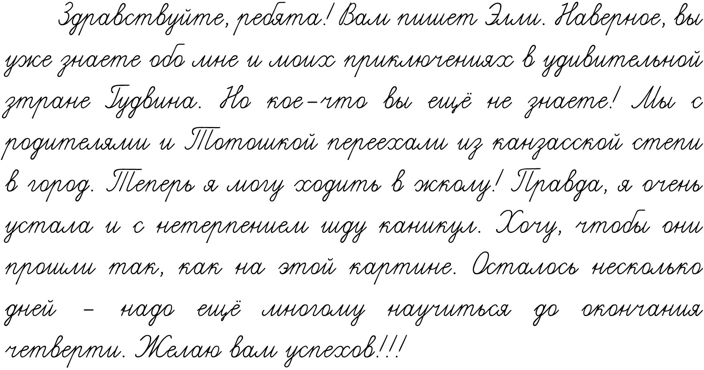
Приложение 2
Презентация. Слайд 1
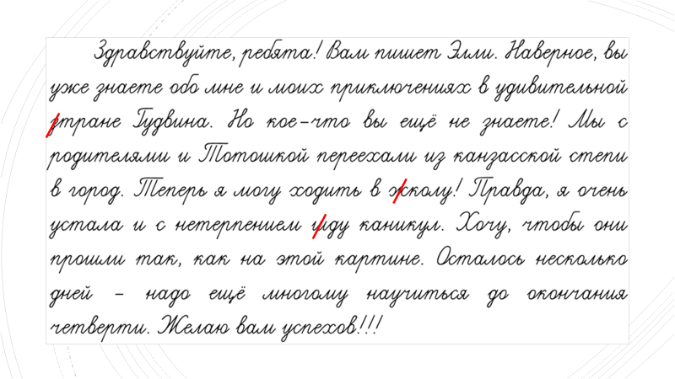
Приложение 3
Орфограмма «Парный согласный перед глухим согласным»


Приложение 4
Презентация. Слайд 2
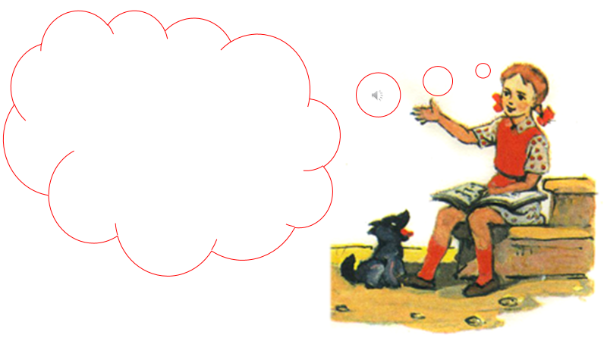

Приложение 5
Карточки-роли с персонажами
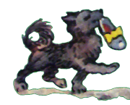   |   
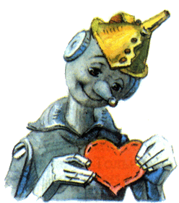     | 
Приложение 6
Обозначение ролей символами (на доску)

Приложение 7
Звуковая запись словосочетания
[шл’а́пка с л’э́нтам’и]

[б’ис’э́да у кастра́]
[куст мал’и́ны]
[ла́скавай’а улы́пка]

Приложение 8
Алгоритм записи словосочетания буквами
1. Выделяю сильные позиции гласных
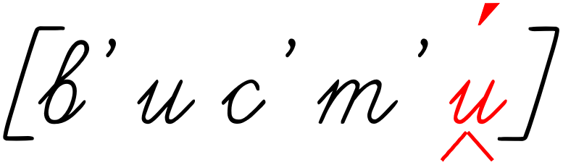
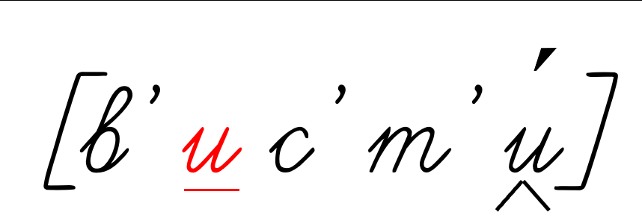
2. Выделяю слабые позиции гласных
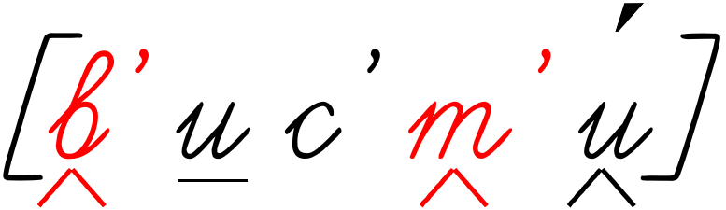
3. Выделяю сильные позиции согласных
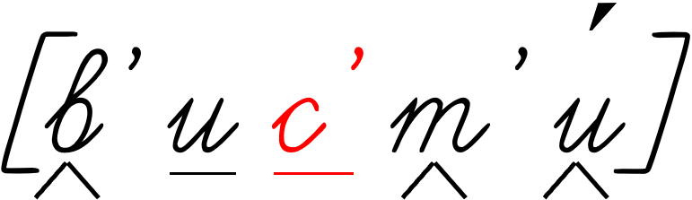
4. Выделяю слабые позиции согласных
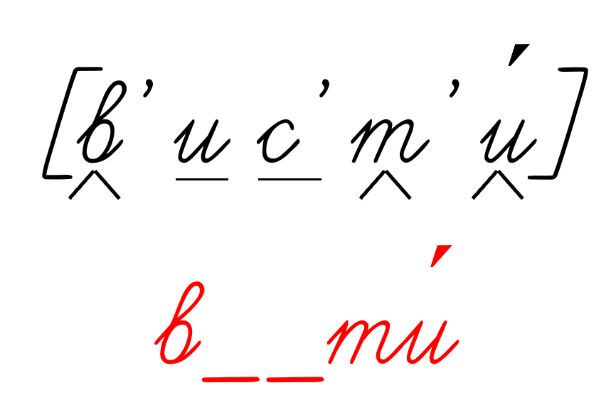
5. Пишу слово буквами, ставлю ударение
Приложение 9
Эталоны
[шл’а́пка с л’э́нтам’и]
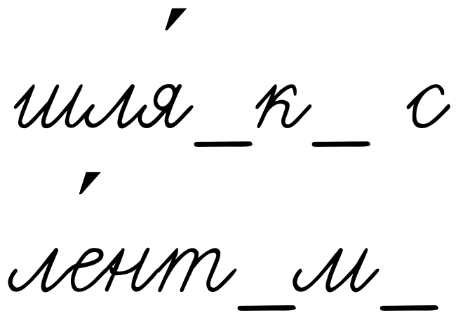
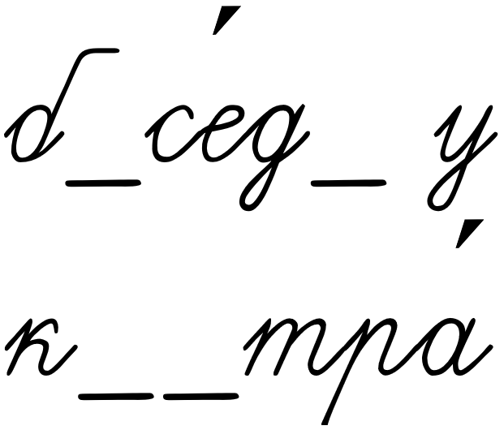
[б’ис’э́да у кастра́]

[куст мал’и́ны]
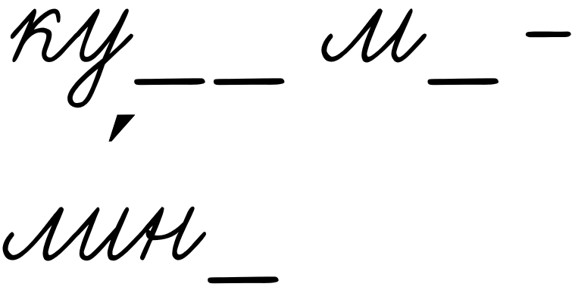

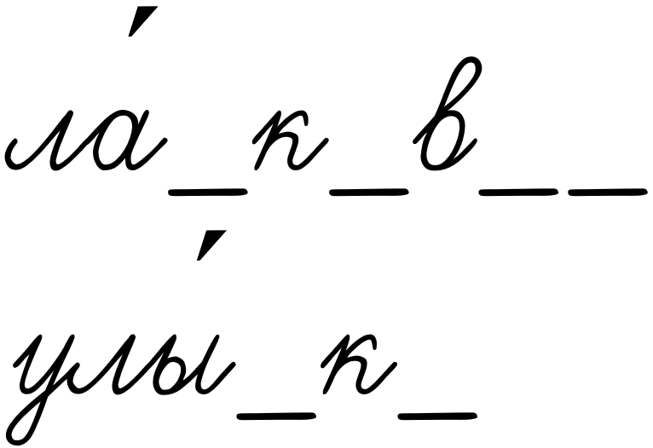
[ла́скавай’а улы́пка]

Приложение 10
Презентация. Слайд 3
